目录
摘要 0
第1章 前言 1
1.1 项目背景 1
1.2 目的意义 1
第2章 主要任务 1
2.1 项目概述 1
2.2 需求分析 2
2.2.1 功能需求分析 2
2.2.2 性能需求分析 2
2.2.3 硬件需求分析 2
第3章 总体设计 3
3.1 功能设计 3
3.2 界面设计 3
3.3 硬件设计 4
第4章 详细设计 .5
4.1 整体思路 5
4.2 实验线路设计 7
4.3 软件设计 8
4.3.1 程序结构设计 8
4.3.2 完整编译程序 8
第5章 遇到的问题与解决方法 18
5.1 键盘抖动与误触发问题 18
5.2 程序结构混乱 19
5.3 数码管显示闪烁问题 19
第6章 总结 21
6.1 技术收获 21
6.2 不足与改进 21
6.3 结语 21
参考文献 22

摘要
本课程设计基于80X86微机系统，利用8255并行接口芯片和8254定时/计数器，设计并实现了一个音乐盒系统。系统能够显示乐曲菜单，通过键盘选择三首乐曲中的任意一首进行播放，并可在演奏过程中选择播放其他乐曲、返回开始界面或退出。系统采用汇编语言编写，实现了对8255和8254的编程控制，以及键盘扫描、数码管动态显示和音频输出等功能。通过本项目，加深了对汇编语言和接口技术的理解，提高了综合运用知识解决实际问题的能力。
关键词：80X86；8255；8254；音乐盒；汇编语言

- 前言

项目背景
《汇编语言与接口技术》是计算机专业重要的专业基础课程，涉及计算机底层硬件控制和接口技术应用。80X86微机系统作为经典的微机实验平台，集成了多种可编程接口芯片，如8255并行接口、8254定时/计数器等。通过设计实现具体的应用系统，可以加深对这些接口芯片工作原理的理解，掌握汇编语言在硬件控制中的编程方法。

本项目选择音乐盒系统作为设计目标，原因在于：1) 音乐盒系统功能完整，涵盖了输入、输出、定时等多个接口技术应用场景；2) 系统具有一定的复杂性，需要综合运用多种接口芯片协同工作；3) 音乐盒具有明确的用户交互需求，便于功能验证和效果展示。

1.2 目的意义
本次三级项目的实施旨在实现以下教学目标：
技术能力提升：通过实际项目开发，深入理解80X86汇编语言的编程方法，掌握8255、8254等接口芯片的初始化、编程和控制技术，培养硬件接口综合应用能力。
实践能力培养：通过从需求分析、方案设计、硬件连接、软件编程到系统调试的完整开发过程，培养学生解决实际工程问题的能力。
团队协作能力：通过小组合作完成项目，培养学生沟通协调、任务分配、协同工作的能力，体验软件工程开发流程。
文档撰写能力：通过撰写项目报告和答辩汇报，提高技术文档编写和口头表达能力，为今后从事科研和工程开发工作打下基础。

第2章 主要任务

2.1 项目概述
本项目需要设计并实现一个基于80X86微机系统的音乐盒，具体要求如下。
显示功能：开机后在6位数码管上显示乐曲菜单（显示数字1、2、3）和作者信息（显示字母A、U）。
乐曲选择：通过4×4键盘的数字键1、2、3选择对应乐曲进行播放。并显示当前播放歌曲序号和名称。
返回界面：通过4×4键盘按键4实现返回开始菜单界面。
退出功能：通过4×4键盘按键Q（设计为5键）实现程序退出。
中断功能：在乐曲播放过程中，用户可以随时按下其他按键中断当前播放，而选择其他乐曲或退出程序。
音频输出：使用8254产生频率可调的方波信号，驱动扬声器播放三首预设乐曲。

2.2 需求分析

2.2.1 功能需求分析
表2-1 功能需求分析表
功能模块 | 具体需求 | 实现方式
显示模块 | 动态显示6位字符 | 8255控制数码管位选和段选
输入模块 | 4×4键盘扫描 | 8255 C口连接键盘矩阵
音频模块 | 产生指定频率音频 | 8254计数器0产生方波
控制模块 | 协调各模块工作 | 汇编程序主循环

2.2.1 性能需求分析
响应时间：按键响应时间≤100ms
音频精度：音符频率误差≤2%
显示效果：无闪烁，字符清晰可辨
系统稳定性：连续运行30分钟无异常

2.2.1 硬件需求分析
表2-2 硬件需求分析表
硬件设备 | 型号/参数 | 用途
80X86微机实验箱 | TD-PITE | 核心控制平台
8255并行接口芯片 | Intel 8255 | 键盘和显示控制
8254定时/计数器 | Intel 8254 | 音频信号生成
数码管 | 6位共阴极 | 信息显示
4×4矩阵键盘 | 标准键盘 | 用户输入
扬声器 | 8Ω/0.5W | 音频输出

第3章 总体设计

3.1 功能设计
系统采用模块化设计思想，划分为四个主要功能模块：
显示控制模块：控制6位数码管动态显示。通过8255 A口控制位选，B口控制段选实现。
键盘输入模块：检测4×4键盘按键。8255 C口连接键盘矩阵，并让程序逐行扫描检测列信号。
音频生成模块：产生指定频率的音频信号。使8254的计数器0工作在方式3，计数初值=1MHz/音符频率。
主控模块：协调各模块工作，处理菜单、播放、中断等状态。

3.2 界面设计
显示界面布局
数码管位置： 1 2 3 4 5 6
初始显示： [1] [2] [3] [A] [U] [ ]
播放显示： [3] [C] [A] [N] [O] [ ] (播放第三首,曲名为卡农)

键盘布局映射：
4×4键盘物理布局如下
行0: 1 2 3 4
行1: 5 6 7 8
:

功能映射：
1 → 选择第一首乐曲
2 → 选择第二首乐曲
3 → 选择第三首乐曲
4 → 回到开始界面
5 → 退出程序
其他键 → 无效

3.3 硬件设计
8255接口设计
端口地址：
A口：0600H（数码管位选）
B口：0602H（数码管段选）
C口：0604H（键盘接口）
控制口：0606H（工作方式设置）
工作方式：方式0，A口、B口输出，C口高4位输出，低4位输入

8254接口设计
端口地址：
计数器0：06C0H（音频输出）
计数器1：06C2H（备用）
计数器2：06C4H（备用）
控制口：06C6H（工作方式设置）
工作方式：计数器0工作在方式3（方波发生器）

第4章 详细设计

4.1 整体思路
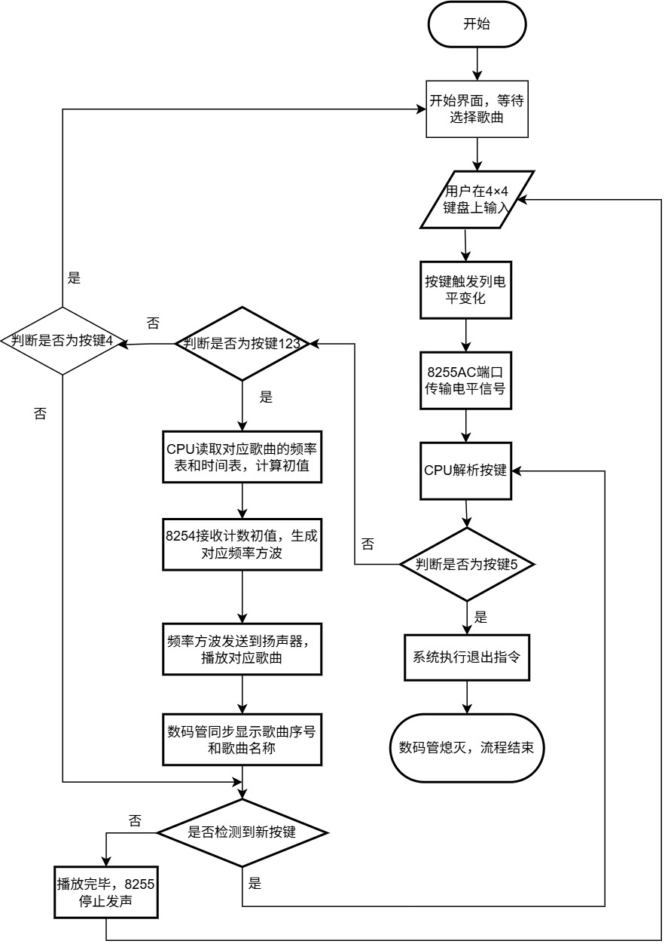
图4-1 系统流程图
1.系统启动，软硬件环境初始化。
系统上电启动后，首先完成核心硬件与软件环境的初始化配置，为后续功能运行奠定基础。
数据段初始化：将数据段寄存器 DS 指向自定义 DATA 段，建立对显示码表（DTABLE）、三首歌曲的频率表（FREQ_LIST1-3）、时间表（TIME_LIST1-3）等数据的寻址映射。
8255 并行接口配置：向 8255 控制寄存器（MY8255_CON）写入控制字 81H，配置 A 口为输出模式（用于键盘列扫描、数码管位选控制），B 口为输出模式（用于数码管段选控制），C 口低 4 位为输入模式（用于读取键盘行状态）。
8254 定时器配置：向 8254 控制寄存器（MY8254_MODE）写入控制字 36H，配置计数器 0 为方式 3（方波发生器模式）、二进制计数、先写低字节后写高字节，用于生成音频方波信号。
显示缓冲区初始化： 3000H-3005H 为 6 位数码管显示缓冲区
- 显示开始菜单
在代码段的主程序中，首先调用8255与8254初始化的子程序，向内部写好控制字。
再向显示缓冲区写入 “1、2、3、A、U、空白” 对应的码表索引，并调用显示子程序DIS，通过 8255 的 A 口（位选）和 B 口（段选）输出信号，驱动数码管显示初始字符。
- 4X4矩阵键盘输入
用户通过 4×4 矩阵键盘发起操作指令，核心用于选择播放指定歌曲、返回菜单或退出程序。系统通过 8255 芯片实现键盘扫描：以 A 口输出列扫描信号、C 口低 4 位读取行状态，逐行对 1-5 号按键进行精准检测，其余按键判定为无效按键，不予处理。
3. 按键触发行/列电平变化
当用户按下某一有效按键（1-5 号）时，对应列线被 8255 A 口拉低（如按键 1 对应列 0 输出 0FEH），C 口低 4 位读取行状态时，L1 行（PC0）电平由高变低；若未按下按键，所有行线保持高电平，以此判定按键的触发状态。
4. 8255 并行 I/O 单元的信号交互
8255 作为核心 I/O 中介，完成键盘扫描与显示控制的信号传输：
键盘扫描：A 口逐列输出低电平（列 0-3 依次输出 0FEH、0FDH、0FBH、0F7H），逐行激活列扫描；C 口低 4 位实时读取行电平状态。通过TEST测试某一位的电平高低，确定被按下的按键位置。
显示控制：A 口输出数码管位选信号（依次选中 6 位数码管），B 口输出对应字符的段码信号，通过动态扫描实现数码管稳定显示。
5. 系统总线的数据传输
8255芯片通过系统总线将检测到的按键信息传递给CPU。
6. CPU 处理按键信息
CPU 接收 8255 传输的电平信号后，完成按键解析、防抖验证与功能分支执行：
防抖处理：对粗扫检测到的按键信号，执行两次通用延时（DALLY 子程序），排除机械抖动导致的误触发，确认有效按键后进入精准扫描。
按键解析与分支：
若为按键 0/1/2：更新显示缓冲区（分别显示 “1HLSON、2LAOHU、3CANON”），加载对应歌曲的频率表（FREQ_LIST1-3）和时间表（TIME_LIST1-3）指针，准备执行音乐播放逻辑,执行完毕后跳转到最后指令，回到主循环MAIN_LOOP，继续循环键盘扫描，等待下一次用户的4*4按键输入；
若为按键 3：向MY8254_COUNT0重新写入控制字，将计数器0初值设为0，立刻停止发声。然后跳转到最初显示开始菜单的程序，让数码管恢复菜单显示，根据后续程序等待用户的按键输入。
若为按键 4：执行 DOS 退出指令（INT 21H），触发程序终止；
若为非 0-4 按键：视为无效输入，不予处理，并继续循环检测键盘输入。
播放中中断处理：音乐播放过程中，在歌曲专用延时子程序DALLY SONG中调用一次按键检测子程序，即每播放一个音符就会扫描一遍键盘是否存在新的按键输入，实现CPU实时监测按键输入。若检测到有效按键，立即终止当前音乐播放，并重新解析按键并执行对应功能。
7. CPU计算计数初值
对于音乐播放，我们连线选择的是CLK0，因此计算使用1MHz。计数初值=1MHz / 目标频率，从对应频率表（FREQ_LIST1-3）中取出当前需要播放的音符频率作为目标频率，CPU计算对应音调的8254计数器初值。最后将计数初值写入8254计数器0，依据控制字，先写低字节，再写高字节。
8. 8254定时生成频率方波
8254的控制字设置其工作方式为方式3（方波发生器），因此8254会根据写入的计数初值生成对应的频率方波，通过系统时钟（CLK0）控制频率。
10. 扬声器输出
计数器0产生的方波信号通过扬声器输出，播放音乐。生成的频率方波信号送到扬声器，转换成声音输出。
11. 结束
只有当用户选择按键4执行停机指令或因外部因素断电后，程序才会停止并退出。否则程序将一直处于运行当前指令并等待用户按键输入的状态。

4.2 实验线路设计
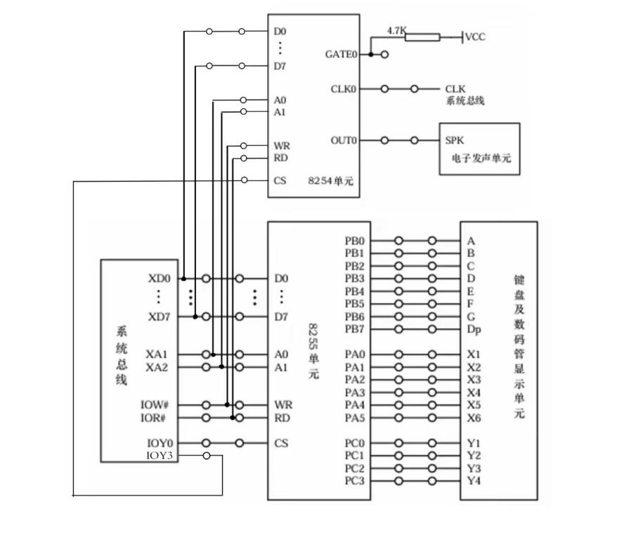
图4-2 实验线路设计图

4.3 软件设计

4.3.1 程序结构设计
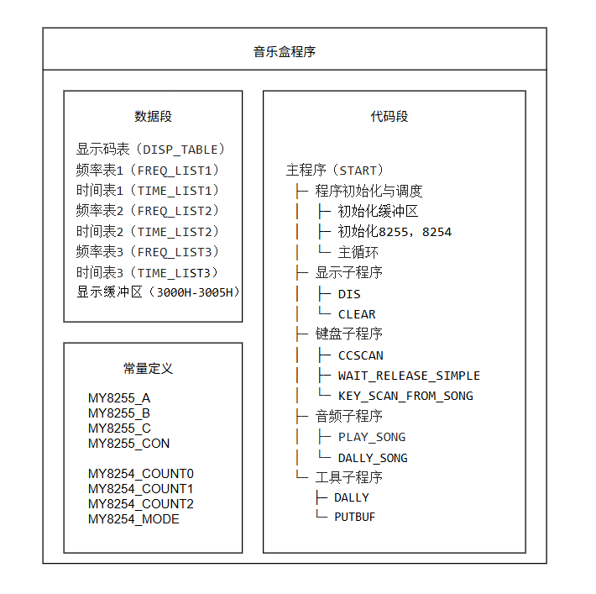
图4-3 程序结构设计图

4.3.2 完整编译程序

- ============================================
- ; 8255 端口地址
- ; ============================================
- MY8255_A EQU 0600H ; 端口A地址
- MY8255_B EQU 0602H ; 端口B地址
- MY8255_C EQU 0604H ; 端口C地址
- MY8255_CON EQU 0606H ; 控制寄存器地址

- ; ============================================
- ; 8254定时器端口地址
- ; ============================================
- IOY0 EQU 06C0H
- MY8254_COUNT0 EQU IOY0 + 00H ; 8254计数器0端口地址
- MY8254_COUNT1 EQU IOY0 + 02H ; 8254计数器1端口地址
- MY8254_COUNT2 EQU IOY0 + 04H ; 8254计数器2端口地址
- MY8254_MODE EQU IOY0 + 06H ; 8254控制寄存器端口地址

- ; ============================================
- ; 堆栈段
- ; ============================================
- SSTACK SEGMENT STACK
- DW 16 DUP(?)
- SSTACK ENDS
- ; ============================================
- ; 数据段（段选码表、频率表、时间表）
- ; ============================================
- DATA SEGMENT
- DTABLE DB 3FH, 06H, 5BH, 4FH, 66H, 6DH, 7DH, 07H ; 0-7
- DB 7FH, 6FH, 77H, 7CH, 39H, 5EH, 79H, 71H ; 8-F
- DB 73H,38H,77H,3EH,39H,37H,7CH,5EH,76H,38H
- ; P(16), L(17), A(18), U(19), C(20), N(21), B(22), D(23), H(24), L(25)
- DB 00H ; 空白(26)

- ; 频率表（Hz） - 控制音高
- FREQ_LIST1 DW 371,495,495,495,624,556,495,556,624
- DW 495,495,624,742,833,833,833,742,624
- DW 624,495,556,495,556,624,495,416,416,371
- DW 495,833,742,624,624,495,556,495,556,833
- DW 742,624,624,742,833,990,742,624,624,495
- DW 556,495,556,624,495,416,416,371,495,0 ; 0作为结束标志

- ; 时间表（相对时长） - 控制节拍
- TIME_LIST1 DB 4, 6, 2, 4, 4, 6, 2, 4, 4
- DB 6, 2, 4, 4, 12, 1, 3, 6, 2
- DB 4, 4, 6, 2, 4, 4, 6, 2, 4, 4
- DB 12, 4, 6, 2, 4, 4, 6, 2, 4, 4
- DB 6, 2, 4, 4, 12, 4, 6, 2, 4, 4
- DB 6, 2, 4, 4, 6, 2, 4, 4, 12

- FREQ_LIST2 DW 262,294,330,262,262,294,330,262
- DW 330,349,392,392,330,349,392,392
- DW 392,440,392,349,330,262,392,440
- DW 392,349,330,262,294,196,262,262
- DW 294,196,262,0 ; 0表示结束

- TIME_LIST2 DB 2,2,2,2,2,2,2,2
- DB 2,2,3,2,2,2
- DB 4,2,2,2,2,2,2,2 一
- DB 2,2,2,2,2,2,2,2
- DB 3,2,2

- FREQ_LIST4 DW 784,659,698,784,659,698
- DW 784,392,440,494,524,587,659,698
- DW 659,524,587,659,330,349 ;
- DW 392,440,392,349,392,330,349,392
- DW 349,440,392,349,330,294
- DW 330,294,262,294,330,349,392,440
- DW 349,440,392,440,494,524,392,440,494,524
- DW 587,659,698,784,0

- TIME_LIST4 DB 4,2,2,4,2,2,2,2,2,2,2,2,2,2
- DB 4,2,2,4,2,2,2,2,2,2,2,2,2,2
- DB 4,2,2,4,2,2,2,2,2,2,2,2,2,2
- DB 4,2,2,4,2,2,2,2,2,2,2,2,2,2

- DATA ENDS

- ; ============================================
- ; 代码段
- ; ============================================
- CODE SEGMENT
- ASSUME CS:CODE, DS:DATA

- ; ============================================
- ; ============================================
- PLAYSONG PROC
- ; 保存寄存器，避免破坏原有程序的寄存器值
- PUSH AX
- PUSH BX
- PUSH CX
- PUSH DX
- PUSH SI
- PUSH DI

- PLAY:

- ; 计算计数初值：1MHz / 目标频率（DX:AX = 0F4240H = 1MHz）
- MOV DX, 0FH
- MOV AX, 4240H
- DIV WORD PTR [SI] ; DX:AX / 频率值 = 计数初值（存于AX）

- ; 将计数初值写入8254计数器0（先低字节，后高字节）
- MOV DX, MY8254_COUNT0
- OUT DX, AL ; 写入低字节
- MOV AL, AH
- OUT DX, AL ; 写入高字节

- ; 根据时间表延时
- MOV DL, [DI] ; 获取当前音符持续时间
- CALL DALLY_SONG ; 调用歌曲专用延时（避免与原有DALLY冲突）

- CMP BH, 01H ; 检测是否有按键按下（BH=1表示有按键）
- JE KEY_SCAN_FROM_SONG; 有按键则跳转到公共按键扫描入口

- ; 照搬：移动指针到下一个音符
- ADD SI, 2 ; 频率表每个元素占2字节
- INC DI ; 时间表每个元素占1字节

- CMP WORD PTR [SI], 0
- JE PLAY_END ; 频率为0（曲末），跳转结束播放

- JMP PLAY ; 播放下一个音符

- ; 播放结束，恢复寄存器并返回
- PLAY_END:
- ; 关闭发声：将计数器0初值设为0，停止发声
- MOV DX, MY8254_COUNT0
- MOV AL, 00H
- OUT DX, AL
- MOV AL, 00H
- OUT DX, AL

- ; 恢复寄存器
- POP DI
- POP SI
- POP DX
- POP CX
- POP BX
- POP AX
- RET
- PLAYSONG ENDP

- ; ============================================
- ; 歌曲专用延时子程序
- ; ============================================
- DALLY_SONG PROC
- MOV BH, 00H ; 初始化按键标记（0=无按键，1=有按键）
- D0:
- MOV CX, 0009H ; 外层循环计数
- D1:
- MOV AX, 00F0H ; 内层循环计数
- D2:
- DEC AX
- JNZ D2 ; 内层循环

- ; 原有按键检测逻辑
- CALL CCSCAN ; 调用原有按键扫描子程序，检测是否有按键按下
- JNZ DALLY_EXIT_KEY ; 若有按键，跳转到标记设置

- CALL DIS

- LOOP D1 ; 外层循环（原有代码不变）
- DEC DL
- JNZ D0 ; 延时倍数循环（原有代码不变）
- JMP DALLY_EXIT_NORMAL ; 新增：正常延时结束，直接退出

- ; 有按键时，设置标记并退出
- DALLY_EXIT_KEY:
- MOV BH, 01H ; 标记：有按键（1）
- DALLY_EXIT_NORMAL: ; 正常结束入口
- RET
- DALLY_SONG ENDP

- ; ============================================
- ; 公共按键扫描入口
- ; ============================================
- KEY_SCAN_FROM_SONG:
- ; 终止当前歌曲发声
- MOV DX, MY8254_COUNT0
- MOV AL, 00H
- OUT DX, AL
- MOV AL, 00H
- OUT DX, AL

- ; 恢复寄存器
- POP DI
- POP SI
- POP DX
- POP CX
- POP BX
- POP AX

- ; 跳转复用INK2逻辑（CCSCAN行检测+列扫描+按键识别）
- JMP INK2

- ; ============================================
- ; 主程序
- ; ============================================
- START:
- MOV AX, DATA
- MOV DS, AX

- ; 初始化显示缓冲区：123AU空白
- MENU:MOV SI, 3000H
- MOV AL, 01
- MOV [SI], AL ; 1
- MOV AL, 02
- MOV [SI+1], AL ; 2
- MOV AL, 03
- MOV [SI+2], AL ; 3
- MOV AL, 18
- MOV [SI+3], AL ; A
- MOV AL, 19
- MOV [SI+4], AL ; U
- MOV AL, 26
- MOV [SI+5], AL ; 空白

- MOV DI, 3005H

- ; 8255初始化
- MOV DX, MY8255_CON
- MOV AL, 81H
- OUT DX, AL

- ; 8254初始化（计数器0，方式3，二进制计数）
- MOV DX, MY8254_MODE
- MOV AL, 36H
- OUT DX, AL

- MAIN_LOOP:
- CALL DIS
- CALL CLEAR
- CALL CCSCAN
- JNZ INK1
- JMP MAIN_LOOP

- INK1:
- CALL DIS
- CALL DALLY
- CALL DALLY
- CALL CLEAR
- CALL CCSCAN
- JNZ INK2
- JMP MAIN_LOOP

- INK2:
- ; 扫描列0（对应按键0）
- MOV AL, 0FEH ; 列0低电平（11111110B）
- MOV DX, MY8255_A
- OUT DX, AL
- ; 读取行状态
- MOV DX, MY8255_C
- IN AL, DX
- ; 检测L1行（PC0，bit0）
- TEST AL, 01H
- JZ KEY_0 ; L1行有按键（对应按键0），跳转处理
- TEST AL,02H
- JZ KEY_4

- ; 扫描列1（对应按键1）
- MOV AL, 0FDH ; 列1低电平（11111101B）
- MOV DX, MY8255_A
- OUT DX, AL
- MOV DX, MY8255_C
- IN AL, DX
- TEST AL, 01H
- JZ KEY_1 ; L1行有按键（对应按键1），跳转处理

- ; 扫描列2（对应按键2）
- MOV AL, 0FBH ; 列2低电平（11111011B）
- MOV DX, MY8255_A
- OUT DX, AL
- MOV DX, MY8255_C
- IN AL, DX
- TEST AL, 01H
- JZ KEY_2 ; L1行有按键（对应按键2），跳转处理

- ; 扫描列3（对应按键3）
- MOV AL, 0F7H ; 列3低电平（11110111B）
- MOV DX, MY8255_A
- OUT DX, AL
- MOV DX, MY8255_C
- IN AL, DX
- TEST AL, 01H
- JNZ SKIP_KEY3
- JMP KEY_3 ; L1行有按键（对应按键3），跳转处理
- SKIP_KEY3:

- ; 若以上列都无按键（非0-4按键），直接返回主循环
- JMP KEY_ERROR

- ; ============================================
- ; 按键0-4处理
- ; ============================================
- ; 按键0：1HLSO + PLAYSONG_1
- KEY_0:
- ; 等待按键释放（避免重复触发）
- CALL WAIT_RELEASE_SIMPLE
- ; 修改显示缓冲区
- MOV SI, 3000H
- MOV AL, 01 ; 1
- MOV [SI], AL
- MOV AL, 24 ; H
- MOV [SI+1], AL
- MOV AL, 25 ; L
- MOV [SI+2], AL
- MOV AL, 05 ; S
- MOV [SI+3], AL
- MOV AL, 00 ; O
- MOV [SI+4], AL
- MOV AL, 21
- MOV [SI+5], AL
- MOV SI, OFFSET FREQ_LIST1 ; 频率表指针
- MOV DI, OFFSET TIME_LIST1 ; 时间表指针
- CALL PLAYSONG ;播放歌曲
- JMP KEY_ERROR

- ; 按键4：退出程序
- KEY_4:
- CALL WAIT_RELEASE_SIMPLE
- MOV AH, 4CH ; DOS退出指令
- INT 21H

- ; 按键1：2LAOHU + PLAYSONG_2
- KEY_1:
- CALL WAIT_RELEASE_SIMPLE
- MOV SI, 3000H
- MOV AL, 02 ; 2
- MOV [SI], AL
- MOV AL, 25 ; L
- MOV [SI+1], AL
- MOV AL, 18 ; A
- MOV [SI+2], AL
- MOV AL, 00 ; O
- MOV [SI+3], AL
- MOV AL, 24 ; H
- MOV [SI+4], AL
- MOV AL, 19 ; U
- MOV [SI+5], AL
- MOV SI, OFFSET FREQ_LIST2 ; 频率表指针
- MOV DI, OFFSET TIME_LIST2 ; 时间表指针
- CALL PLAYSONG
- JMP KEY_ERROR

- ; 按键2：3CANO + PLAYSONG_3
- KEY_2:
- CALL WAIT_RELEASE_SIMPLE
- MOV SI, 3000H
- MOV AL, 03 ; 3
- MOV [SI], AL
- MOV AL, 20 ; C
- MOV [SI+1], AL
- MOV AL, 18 ; A
- MOV [SI+2], AL
- MOV AL, 21 ; N
- MOV [SI+3], AL
- MOV [SI+5], AL
- MOV AL, 00 ; O
- MOV [SI+4], AL
- MOV SI, OFFSET FREQ_LIST4 ; 频率表指针
- MOV DI, OFFSET TIME_LIST4 ; 时间表指针
- CALL PLAYSONG
- JMP KEY_ERROR

- KEY_3:
- ; 关闭发声
- MOV DX, MY8254_COUNT0
- MOV AL, 00H
- OUT DX, AL
- MOV AL, 00H
- OUT DX, AL

- JMP MENU

- ; ============================================
- ; 等待按键释放子程序
- ; ============================================
- WAIT_RELEASE_SIMPLE PROC
- WAIT_LOOP:
- CALL DIS
- CALL CLEAR
- CALL CCSCAN
- JNZ WAIT_LOOP
- RET
- WAIT_RELEASE_SIMPLE ENDP

- ; ============================================
- KEY_ERROR:
- JMP MAIN_LOOP

- ; ============================================
- ; 键盘扫描子程序
- ; ============================================
- CCSCAN PROC
- PUSH DX
- MOV AL, 00H
- MOV DX, MY8255_A
- OUT DX, AL
- MOV DX, MY8255_C
- IN AL, DX
- NOT AL
- AND AL, 0FH
- POP DX
- RET
- CCSCAN ENDP

- CLEAR PROC
- MOV DX, MY8255_B
- MOV AL, 00H
- OUT DX, AL
- RET
- CLEAR ENDP

- DIS PROC
- PUSH AX
- PUSH DX
- PUSH BX
- PUSH SI
- MOV SI, 3005H
- MOV DL, 0DFH
- MOV AL, DL
- AGAIN:
- PUSH DX
- MOV DX, MY8255_A
- OUT DX, AL
- MOV AL, [SI]
- MOV BX, OFFSET DTABLE
- AND AX, 00FFH
- ADD BX, AX
- MOV AL, [BX]
- MOV DX, MY8255_B
- OUT DX, AL
- CALL DALLY
- DEC SI
- POP DX
- MOV AL, DL
- TEST AL, 01H
- JZ DIS_END
- ROR AL, 1
- MOV DL, AL
- JMP AGAIN
- DIS_END:
- POP SI
- POP BX
- POP DX
- POP AX
- RET
- DIS ENDP

- DALLY PROC
- PUSH CX
- MOV CX, 0006H
- DELAY_OUTER:
- MOV AX, 009FH
- DELAY_INNER:
- DEC AX
- JNZ DELAY_INNER
- LOOP DELAY_OUTER
- POP CX
- RET
- DALLY ENDP

- PUTBUF PROC
- MOV SI, DI
- MOV [SI], AL
- DEC DI
- CMP DI, 2FFFH
- JNZ EXIT_PUTBUF
- MOV DI, 3005H
- EXIT_PUTBUF:
- RET
- PUTBUF ENDP

- CODE ENDS
- END START

第5章 遇到的问题与解决方法

5.1 键盘抖动与误触发问题
键盘经常出现一次按键被识别为多次的情况，特别是在演奏过程中中断检查时。
原因分析：1）机械键盘存在物理抖动现象。2）扫描频率过高，在按键稳定前多次检测
解决方案：
1）增加消抖延时：在检测到按键后增加延时，并再次检测
INK1: CALL DIS
CALL DALLY
CALL DALLY
CALL CLEAR
CALL CCSCAN
2）等待按键释放：在确认按键后等待按键完全释放
WAIT_RELEASE_SIMPLE PROC
WAIT_LOOP:
CALL DIS
CALL CLEAR
CALL CCSCAN
JNZ WAIT_LOOP
RET
WAIT_RELEASE_SIMPLE ENDP

实施效果：经过改进后，键盘响应稳定，误触发率降低。实施效果：程序结构清晰，各模块独立，便于调试和维护。

5.2 程序结构混乱
初期版本程序结构混乱，各功能模块耦合度高，调试困难。
原因分析：1）未采用模块化设计思想。2）全局变量使用过多。3）子程序接口不清晰
解决方案：
1）重构程序结构：采用模块化设计，明确划分功能模块
2）规范数据传递：尽量使用寄存器传递参数，减少全局变量
3）统一子程序接口：每个子程序有明确的入口参数和出口参数
4）增加注释：对关键代码段添加详细注释
实施效果：经过改进后，键盘响应稳定，误触发率降低。实施效果：程序结构清晰，各模块独立，便于调试和维护。

5.3 数码管显示闪烁问题
6位数码管在动态显示时出现明显的闪烁现象，影响视觉效果。
原因分析：1）扫描周期过长，超过人眼视觉暂留时间。2）位选切换时未关闭段选，造成短暂乱码。3）延时时间不均匀
解决方案：
1）优化显示算法：在歌曲播放延时循环DALLY_SONG 子程序内高频调用 DIS 子程序：
DALLY_SONG PROC
MOV BH, 00H
D0:
MOV CX, 0009H
D1:
MOV AX, 00F0H
D2:
DEC AX
JNZ D2

CALL CCSCAN
JNZ DALLY_EXIT_KEY

CALL DIS ; ; 歌曲延时中仍调用DIS，保证显示不中断

LOOP D1
DEC DL
JNZ D0
JMP DALLY_EXIT_NORMAL
; 后续退出逻辑...
DALLY_SONG ENDP
2）消除段选残留：设计CLEAR 子程序，强制关闭所有段选输出
CLEAR PROC
MOV DX, MY8255_B
MOV AL, 00H ; 段选端口送0，关闭所有段显示
OUT DX, AL
RET
CLEAR ENDP
3）统一显示延迟：为数码管显示专用延时，采用固定双层循环设计，延时时长
DALLY PROC
PUSH CX
MOV CX, 0006H ; 外层固定计数
DELAY_OUTER:
MOV AX, 009FH ; 内层固定计数
DELAY_INNER:
DEC AX
JNZ DELAY_INNER
LOOP DELAY_OUTER
POP CX
RET
DALLY ENDP

实施效果：显示效果稳定，无闪烁现象，字符清晰可辨。

第6章 总结

6.1 技术收获
深入理解接口技术，通过实际应用，加深了对8255、8254工作原理的理解
掌握汇编编程技巧，熟练掌握了汇编语言的模块化设计、子程序调用等技术
提高硬件调试能力，学会了使用万用表、示波器等工具进行硬件调试
培养系统思维，从系统角度考虑问题，注重各模块间的协调与配合

6.2 不足与改进
当前系统不足：
扩展性有限：歌曲只有3首，存储容量受限于程序空间
功能较为单一：缺少音量调节、节奏调整等高级功能
界面简单：仅使用数码管显示，信息展示有限

可供改进方向：
增加存储容量：使用外部存储器扩展歌曲库
丰富交互功能：增加音量控制、播放模式选择等功能
改进显示界面：使用LCD显示屏提供更丰富的信息显示
增加录音功能：实现用户自定义乐曲录制与播放

6.3 结语
《汇编语言与接口技术》课程设计是一次宝贵的实践学习机会。通过将理论知识应用于实际系统开发，我们不仅掌握了关键技术，还培养了工程实践能力和团队协作精神。这次经历将成为我们专业学习道路上的重要里程碑，为今后的学习和工作打下坚实基础。
学习之路永无止境。我们将继续深入学习计算机系统底层原理，不断提高技术创新能力，为未来从事计算机相关工作做好充分准备。

参考文献
[1] 西安唐都科教仪器公司. 80X86微机原理及接口技术实验教程(5.2版)[M]. 2009.
[2] 王爽. 汇编语言[M]. 北京: 清华大学出版社, 2003.
[3] Intel Corporation. 8255A Programmable Peripheral Interface Datasheet[Z]. 1990.
[4] Intel Corporation. 8254 Programmable Interval Timer Datasheet[Z]. 1990.
[5] 周明德. 微型计算机系统原理及应用[M]. 北京: 清华大学出版社, 2007.
[6] 李继灿. 新编16/32位微型计算机原理及应用[M]. 北京: 清华大学出版社, 2013.
[7] 叶继华. 汇编语言与接口技术（第2版）. 机械工业出版社，2012

